Паровых Индира Кирилловна, педагог дополнительного образования МКОУ Тазовская школа-интернат среднего общего образования  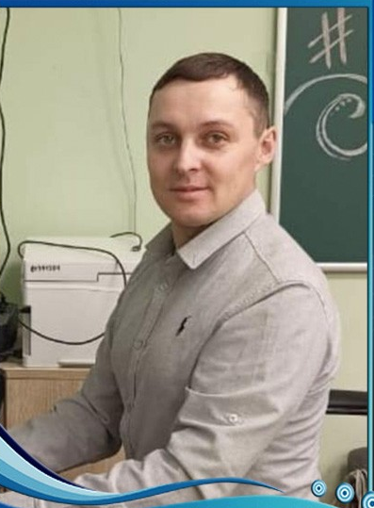  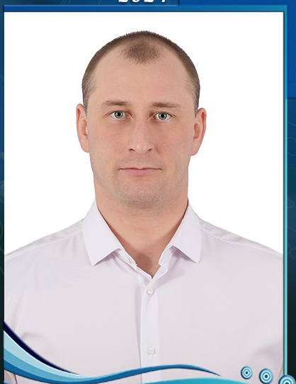  Яндо Евгения Игоревна, педагог дополнительного образования МБОУ ДО «Тазовский районный Дом творчества»  Шураков Федор Юрьевич, педагог дополнительного образования МБДОУ детский сад «Радуга»  Сидоркин Анатолий Иванович, педагог дополнительного образования филиала МБОУ ДО «Тазовский районный Дом творчества» в МКОУ Антипаютинская школа-интернат среднего общего образования  Селюкова Екатерина Ивановна, педагог дополнительного образования МБДОУ детский сад «Олененок» | Департамент образования Администрации Тазовского района  «Думай! Действуй! Созидай!»  Муниципальный конкурс  педагогического мастерства – 2024  «Педагог дополнительного образования»  программа  Место проведения: МБДОУ детский сад «Олененок»  МКОУ Тазовская школа-интернат среднего общего образования  20-23 марта
20 марта. МБДОУ детский сад «Олененок»  09.00-09.30 Открытие конкурса. Жеребьевка (на конкурсные испытания: «Визитная карточка», «Презентация программы», «Моя педагогическая находка», «Кейс-студия») муз.зал 2 этаж  Конкурсное испытание «Визитная карточка»  09.30-09.50  Конкурсное испытание «Презентация программы»  10.00-11.45  Конкурсное испытание «Моя педагогическая находка»  12.00- 14.30  21 марта. МБДОУ детский сад «Олененок»  Конкурсное испытание «Рабочий момент»  09.00-09.40 Селюкова Е.И. «Северное сияние», подг.гр. спортивный зал  09.40-10.20 Шураков Ф.Ю. ФИЗО «Тундра зовет», ст. гр. спортивный зал  Конкурсное испытание «Мастер-класс»  10.20-10.50 Богданова О.В. Мастер-класс «Рукотворный гаджет»  10.50-11.20 Паровых И.К. Мастер-класс «Погружение в танец народов Севера: теория и практика, рефлексия»  11.20-11.50 Иванова И.В. Мастер-класс «Изготовление северного оленя из бумаги»  11.50-12.20 Сидоркин А.И. Мастер-класс «Игровые технологии на уроках вокала»  12.20-12.50 Яндо Е.И. Занятие по биологии. «Использование нестандартных методов обучения для повышения учебных компетенций обучающихся на занятиях по биологии»  22 марта. МКОУ Тазовская школа-интернат  Конкурсное испытание «Рабочий момент»  09.00-09.40 Богданова О.В. ДПИ. «Здравствуй, мой новый друг» (обучение приемам сухого валяния),8 класс Точка роста  09.40-10.20 Паровых И.К. Народная хореография. «Основные элементы танца народов Севера на примере мини-этюда», 9-11 лет (3-4 классы) (ТСОШ) каб. 2069  10.20-11.00 Иванова И.В. ИЗО. «Нетрадиционные техники рисования», 8 класс Точка роста  11.00-11.40 Сидоркин А.И. Музыкальное занятие. «Наша душа-это песня», 10-12 лет каб. 2069  11.40-12.20 Яндо Е.И. Биология. «Строение и функции ствола головного мозга», 8-9 класс Точка роста | 23 марта. МКОУ Тазовская школа-интернат  Конкурсное испытание «Мастер-класс»  12.00-12.30 Селюкова Е.И. Флеш-моб «Сердце отдаю детям» Точка роста  12.30-13.00 Шураков Ф.Ю. «Применение круговой тренировки с элементами ненецких спортивных игр и легкой атлетики в развитии физических качеств детей старшего дошкольного возраста»  Конкурсное испытание «Кейс-студия»  13.20-15.00 Точка роста  Состав жюри:  - Антонова Наталья Петровна - начальник отдела дополнительного образования и воспитательной работы управления общего, дошкольного, дополнительного образования департамента образования Администрации Тазовского района, председатель жюри;  - Долгачева Валерия Дмитриевна – директор МБОУ ДО «Тазовский районный Дом творчества», член жюри;  - Ишмурзина Елена Тимирханова - методист МБОУ ДО «Тазовский районный Дом творчества», член жюри;  4. Никипелова Наталья Викторовна – старший воспитатель МБДОУ детский сад «Солнышко», член жюри;  5. Петухова Юлия Борисовна – заместитель директора МБОУ Тазовская средняя общеобразовательная школа, член жюри.  УЧАСТНИКИ  Иванова Ирина Вадимовна, педагог дополнительного образования филиала МБОУ ДО «Тазовский районный Дом творчества» в МКОУ Гыданская школа-интернат среднего общего образования им. Н.И.Яптунай  Богданова Оксана Васильевна, педагог дополнительного образования МБОУ Газ-Салинская средняя общеобразовательная школа

